История Макара и Алины
Жизнь Алины и Макара, столкнувшихся с невосполнимой утратой, началась в стенах КГКУ "Бородинский детский дом". Смерть матери от болезни, а ранее – уход отца, оставили их одних, без родительской ласки и тепла.
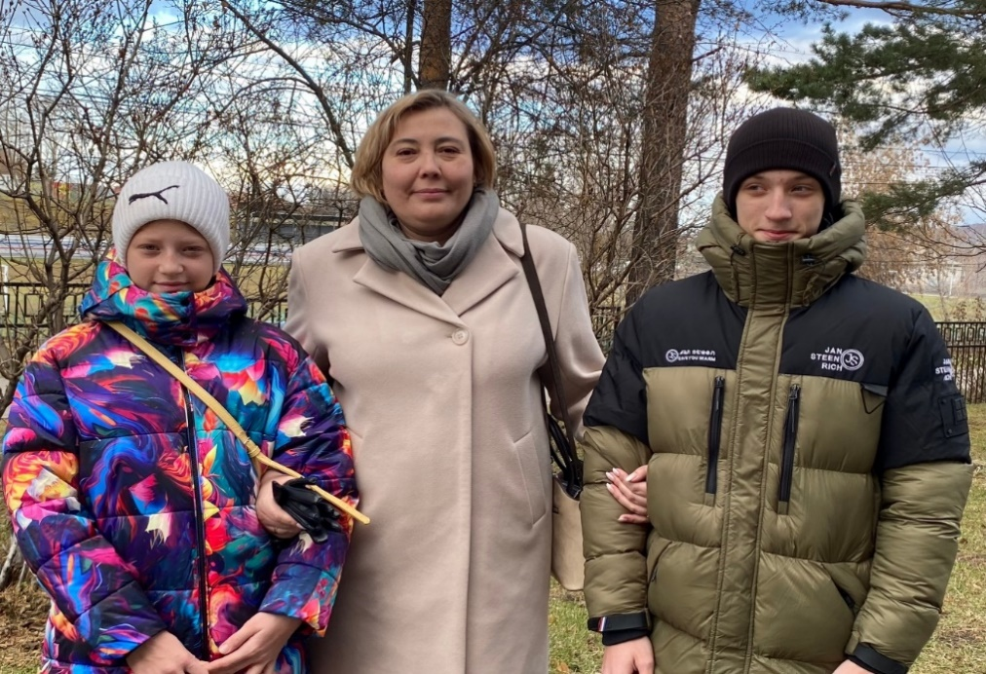
Но судьба, как известно, бывает щедра на неожиданные повороты. На просторах интернета, среди множества детских лиц, Елена из Улан-Удэ увидела ребят. Алина и Макар тронули ее душу, их глаза, полные грусти и надежды, заставили сердце биться чаще. Елена почувствовала, что именно эти дети должны стать частью ее семьи.
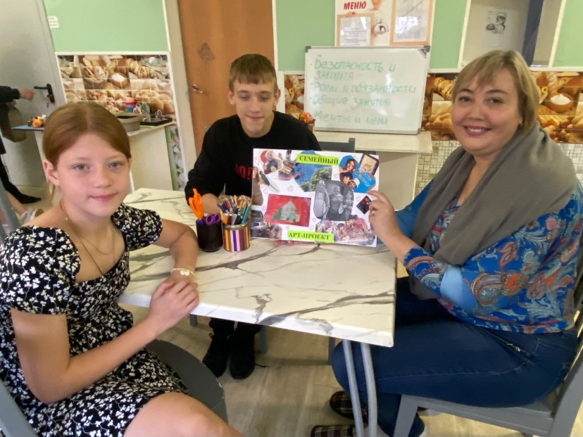
Путь к новой семье не был простым. В детском доме с ребятами работала Оксана Викторовна, педагог-психолог. Она проводила цикл мероприятий, направленных на то, чтобы помочь детям отреагировать накопившиеся чувства, связанные с травмирующим опытом. Это были занятия, где дети могли выразить свою боль, страх, гнев, а затем, под руководством Оксаны Викторовны, начать формировать положительный образ родителя, тот образ, который они потеряли.
Елена, в свою очередь, с полной отдачей включилась в этот процесс. Она не просто посещала занятия, она участвовала в них, проявляя искренний интерес и желание понять внутренний мир детей. Арт-терапевтические сессии стали для нее возможностью не только увидеть Алину и Макара, но и почувствовать их, разделить их переживания. Совместное творчество, краски, истории, рассказанные через рисунки – все это помогало строить мосты доверия между Еленой и детьми.
Была проведена конструктивная и плодотворная работа, направленная на подготовку Елены к роли опекуна, на формирование у нее понимания всех нюансов и сложностей, связанных с принятием в семью детей.
Теперь у Алины и Макара есть дом, есть любящая мама и папа и старшая сестра, и их будущее, освещенное теплом семейного очага, обещает быть светлым и полным радости.

